Кислородные коктейли для детей:
Кислородные коктейли с лопающимися пузырьками газа приводят в восторг всех детей без исключения. Получая заряд позитивных эмоций, они не задумываются о пользе напитка. И только со временем, когда предстоит принять решение о его назначении уже собственному ребенку, появляются вопросы. Попробуем сегодня все их решить.
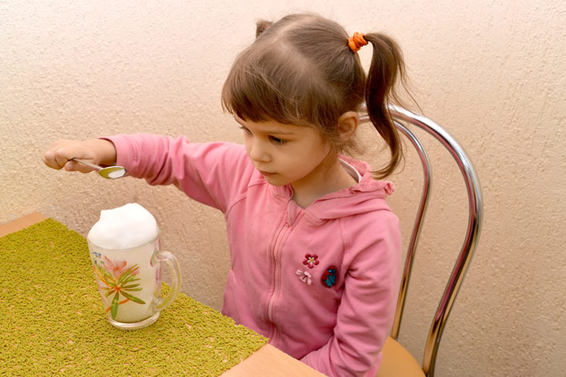

Состав:
В составе кислородного коктейля присутствует три группы ингредиентов:
- жидкая часть (осветленные соки);
- пенообразующие компоненты (яичный белок);
- кислород, составляющий до 95 % воздушной смеси.
При выборе компонентов для жидкой части отказываются от маслянистых растворов и морсов, содержащих мякоть. В процессе приготовления они заметно снижают пенообразование, а значит – и наполнение напитка пузырьками газа.
Из пенообразующих компонентов в настоящее время чаще используется корень солодки. Яичный белок таит опасность не только заразить сальмонеллезом, но и спровоцировать аллергическую реакцию у детей.
Кислород добавляют из кислородного концентратора.

Чем полезны?
Загрязненная атмосфера городов заставляет ученых бить тревогу о качестве вдыхаемого воздуха. Вредные примеси промышленного производства, выбросы газов предприятиями, выхлопы продуктов сжигания топлива в двигателях автомобилей, токсичные соединения, применяемые в сельском хозяйстве – всего лишь небольшой перечень опасных добавок, которые попадают в наше тело при дыхании.
Детский организм наиболее чувствителен к недостатку кислорода. Быстрый рост и высокая физическая активность требуют большого количества энергии. Она освобождается и используется организмом только при наличии достаточных доз кислорода – основного участника окислительно-восстановительных реакций.
Кислородный напиток снимает физическую и умственную усталость, повышает иммунные силы, улучшает состояние нервной системы. Курсы приема коктейлей с кислородом в детских учреждениях направлены на снижение заболеваемости простудными заболеваниями.

Сколько и когда можно пить?
Хотя переборщить с кислородным коктейлем трудно, существуют возрастные дозировки приема:
- порция детям дошкольного возраста (3-6 лет) не должна превышать 150 мл;
- младшим школьникам – 200 мл;
- подросткам (11-14 лет) – 250 мл.
Детям дают пить коктейль один раз в день курсами по 10-15 дней. Ежемесячно.
Напитки, обогащенные кислородом, обладают тонизирующим эффектом. Их можно принимать только в первой половине дня и только в свежеприготовленном виде. «Поедать» пену нужно медленно и маленькими глотками, используя для этого ложку, а не соломинку.

В детском саду:
Сегодня кислородные коктейли стали особенно популярны в детских дошкольных учреждениях (МАДОУ). Обычно такие напитки назначают несколько раз в год в качестве оздоровительных курсов в период, когда время прогулок на свежем воздухе ограничивается из-за сезонных капризов погоды.
Основное требование к кислородным коктейлям в детских садах – это гарантия безопасности для ребенка. Чтобы не причинить вред растущему организму, приготовлением должен заниматься специально обученный медперсонал, отвечающий за качество всех компонентов в составе напитка.
Перед началом оздоровительных процедур родителей должны ознакомить с рецептурой, чтобы исключить аллергическую реакцию у детей.

